НАЗВА РОБОТИ
ПІП студента¹, ПІП наукового керівника²
¹ Київський національний університет імені Тараса Шевченка, фізичний факультет, електронна адреса студента
²Місце роботи наукового керівника (вказувати лише у випадку, якщо відрізняється від місця навчання студента)

Нижче наведено приклад оформлення тез доповіді на конференції «Наука XXI сторіччя: сучасні проблеми фізики». Зверніть увагу:
- Приймаються лише роботи, оформлені згідно цього шаблону і надіслані у встановлений термін;
- Мінімальний обсяг тез – 1 ПОВНА СТОРІНКА;
Метою роботи є дослідження процесів, що визначають закономірності релаксації фото індукованих структурних в молекулярному комплексі реакційного центру (РЦ) Rhodobacter sphaeroides з додаванням функціоналізованого водорозчинного фуллерену С₆₀, які обумовлені внутрішньомолекулярним переносом фотоелектрону. При аналізі динаміки електрону використовувався зв'язок між зарядовим станом комплексу РЦ + С₆₀ і оптичною густиною зразка. Результати вимірів оптичної густини зразків наведені на Рис.1.
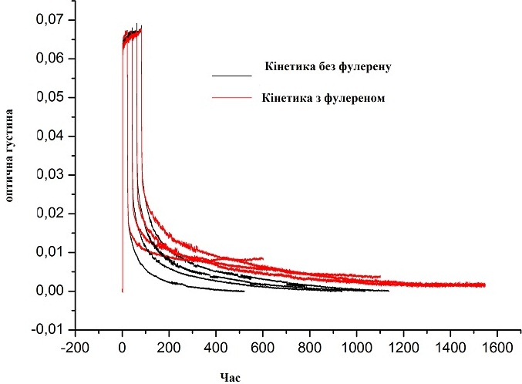
Рис 1. Залежність зміни поглинання водного розчину РЦ Rhodobacter sphaeroides від часу при різних значеннях часу дії збуджуючого світла.

В роботі використовувались зразки на основі ізольованих білково-пігментних комплексів РЦ, виділених з фотосинтетичних мембран клітин Rhodobacter sphaeroides за допомогою детергенту лаурилдиметиламиноксида (ЛДАО). Концентрація молекул РЦ в розчині складала 10⁻⁶М. [1], кількість фулеренів в кюветі зразка складала 3мг. Вимірювальна кювета мала розміри 3см 1см 2,5см, з товщиною кварцевих стінок 2мм. Спектральний діапазон збуджуючого світлодіоду перекривав більшу частину полоси поглинання «антени» РЦ. Відносна кількість центрів та швидкості переходу з одного стану в інший визначалися по кінетиці спектру оптичного поглинання при λ=865 нм. [2] Для опису експериментальних даних кінетики релаксації фотомобілізаційного електрона в РЦ була створена трьохрівнева модель електронного транспорту з динамічними рівнями.

[1] М.Ф. Ледней, О.С. Тарнавський, Кристаллография 55, 337(2010).
[2] Блинов Л.М. Электро – и магнитооптика жидких кристаллов. М.: Наука, 420 с(1978).

